Куда:

Коммерческое предложение №0181Т от 22.06.2020 г.
Уважаемые господа!
Компания «Спецприцеп» совместно с официальным дилером по РФ ООО "МаксКар" благодарит Вас за интерес к нашей продукции и имеет честь представить ее Вам в виде коммерческого предложения.
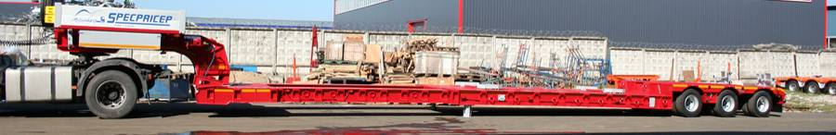
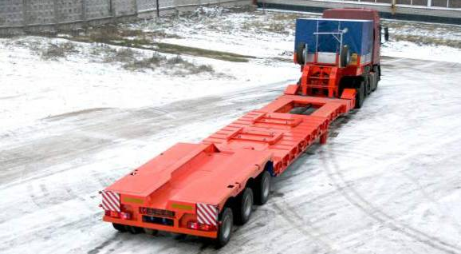
Видео трала СпецПрицеп с передним заездом (корыто) 3 оси:
https://www.youtube.com/watch?v=mbNbsDdTDOw&list=PLrw39I_qGQmzA0eYCJO4HcO-g08M8vjXR&index=62&t=0s
https://www.youtube.com/watch?v=DIE5vv7SYYw

Раздвижка трала с передним заездом SpecPricep 994293, 7500+4000х2500:
https://www.youtube.com/watch?v=hbmxfqpmGdc&list=PLrw39I_qGQmzA0eYCJO4HcO-g08M8vjXR&index=55&t=0s

Обзор трал-телескоп с передним заездом СпецПрицеп 994294, 65 т., отгрузка в Ярославль
https://www.youtube.com/watch?v=pi14uJ6fmDY&list=PLrw39I_qGQmzA0eYCJO4HcO-g08M8vjXR&index=54&t=24s
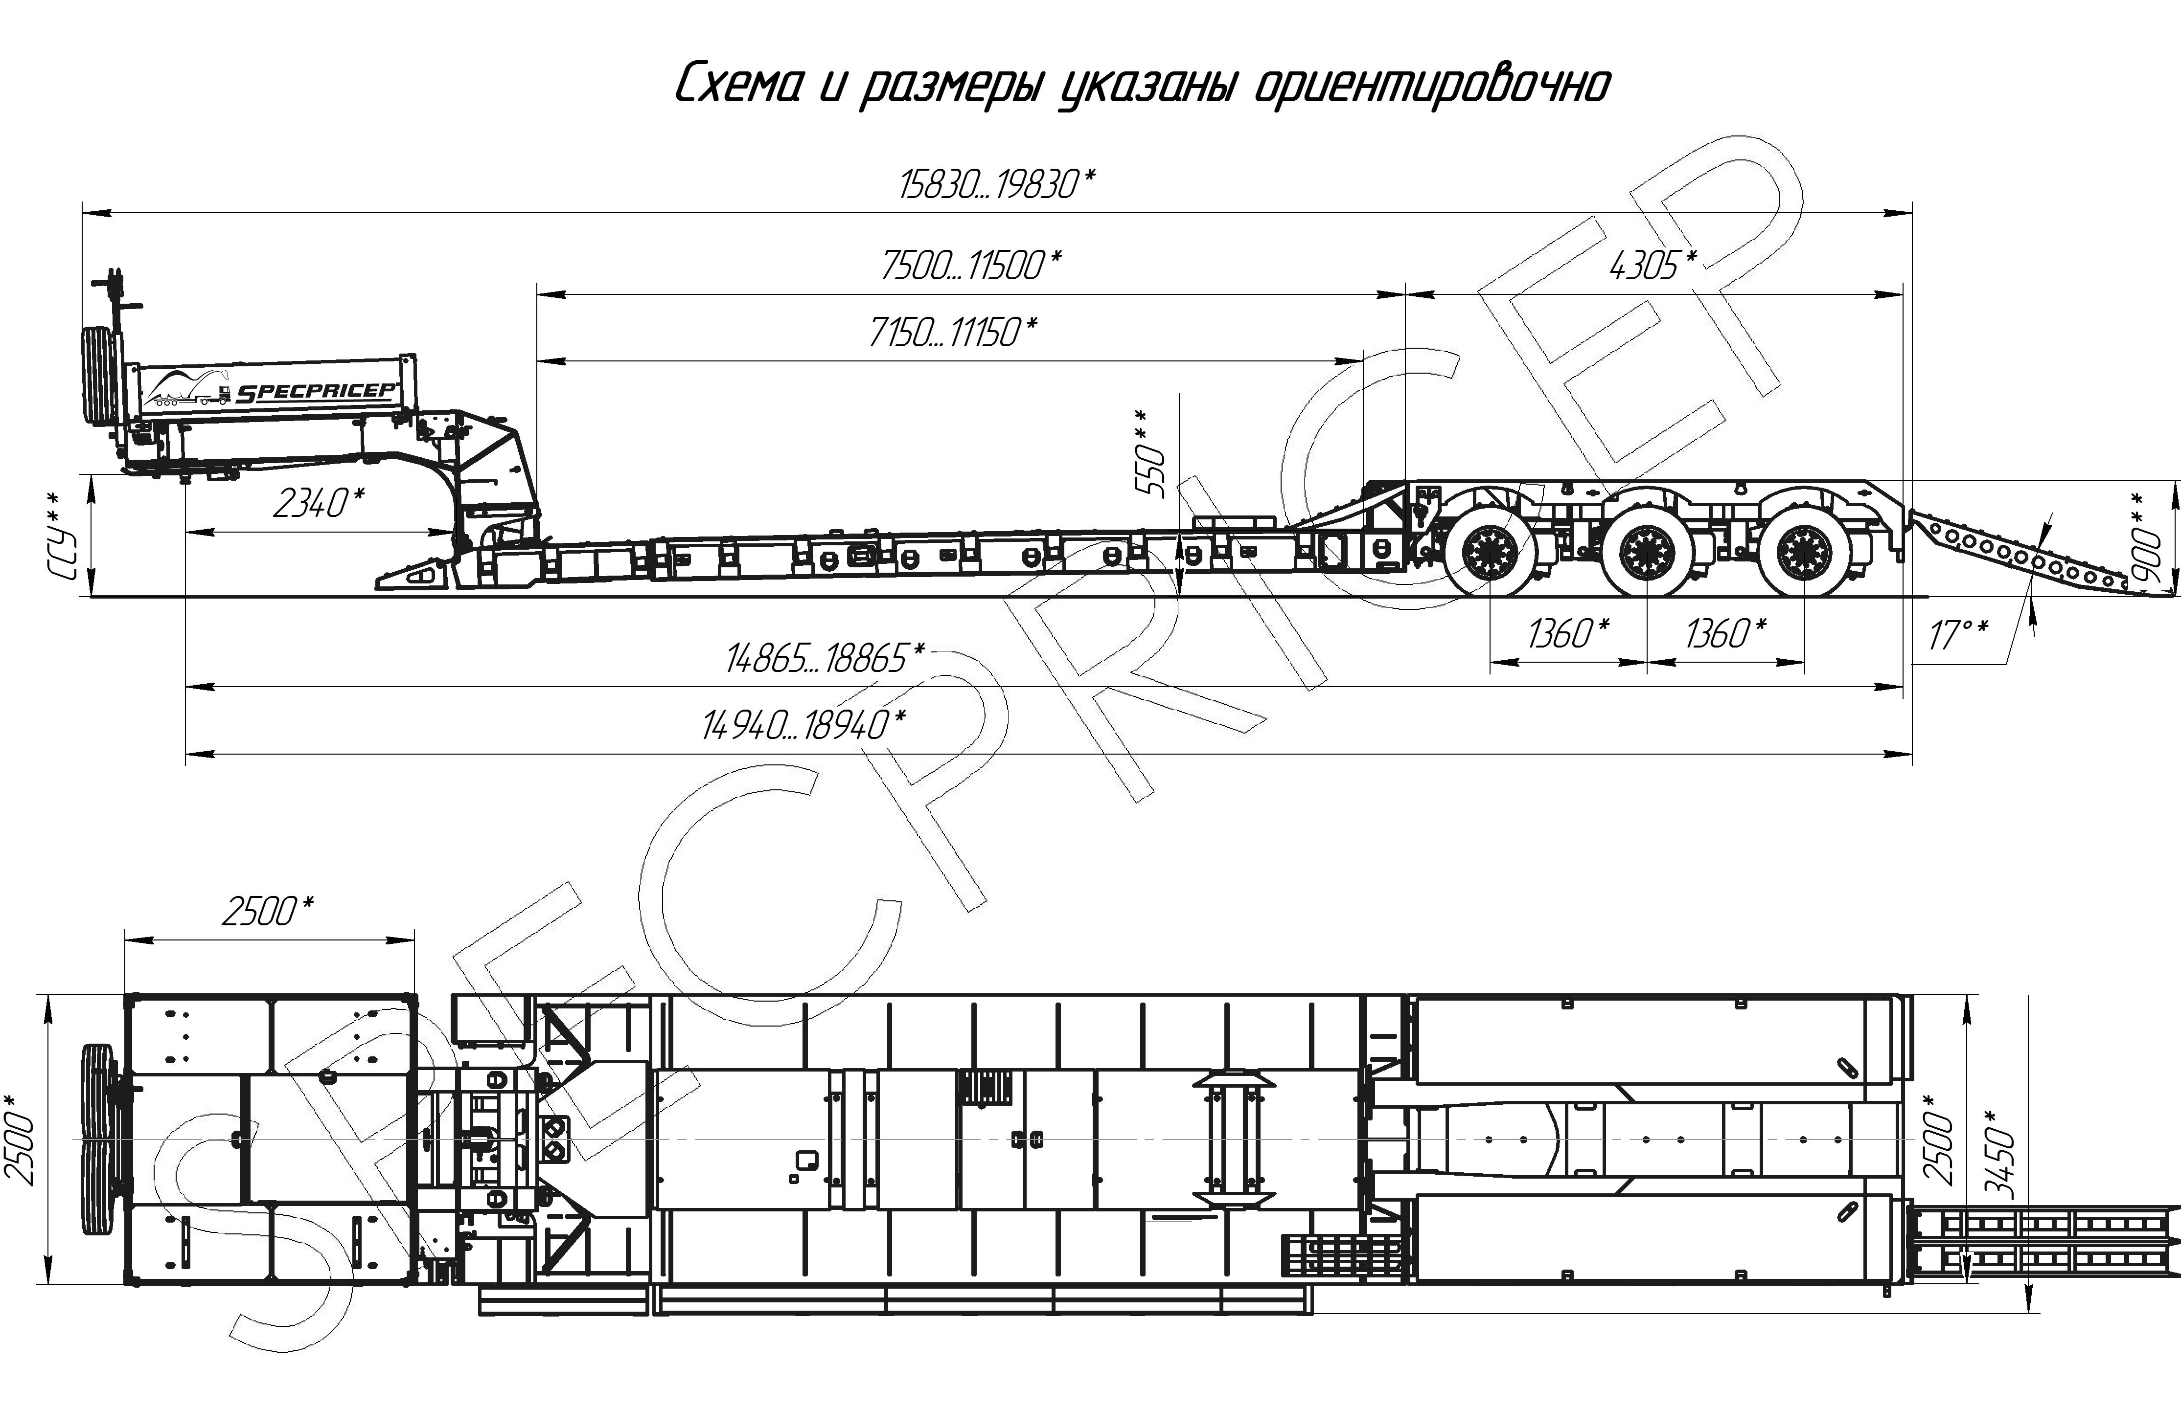
Предлагаем Вашему вниманию полуприцеп 994293 со следующими техническими параметрами:

Обозначение полуприцепа | 994293
Тип полуприцепа | Автомобильный трехосный
Основной тягач | седельный
Масса перевозимого груза, кг | 42 000/32 000
Масса снаряженного полуприцепа, кг, ориентировочно | 13 500
Технически допустимая максимальная (полная) масса полуприцепа, кг, ориентировочно | 55 500
Технически допустимая максимальная масса на (распределение полной массы на дорогу), кг ориентировочно  - через седельно-сцепное устройство тягача  - через шины колес трехосной тележки | 21 000  34 500
Габаритные размеры полуприцепа в транспортном положении, мм, не более:  - длина  - ширина  - ширина с уширителями  - высота (max) | 15 830 (19 830)  2500  3450  3600
Размеры грузовой платформы, мм, не более:  - длина  - ширина  - ширина с уширителями  - высота ROR (погрузочная высота под  нагрузкой) | 7500 (с удлинением до 11 500)  2500  3450  550
Высота ССУ | Под тягач заказчика  Тягач должен быть трехосным!!!!
Рама полуприцепа | Силовые элементы рамы и раздвижная часть изготовлены из высокопрочной стали
Настил | Металлический
Опора | Опорой является гидроцилиндр
Дорожный просвет, мм, не менее:  - под осями колес  - под платформой | 180  200
Подвеска | Пневматическая, импортная, с краном изменения высоты платформы (-60/+120 мм)
Количество осей, шт. | 3 (2 оси стационарные + 1 самоустанавливающаяся)
Оси, производитель. | ROR (Италия)
Количество колес, шт.:  - всего  - в том числе запасных | 14  1
Шины | 235/75 R17,5 Кама
Диски | Стальные диски 6.75х17.5
Давление в шинах, кПа (кгс\см²) | 850 (8,5)
Тормозная система | EBS c функцией против опрокидывания  Панель управления стояночным тормозом на боковой части полуприцепа.
Тормоза:  - рабочие  - стояночный | С пневматическим приводом  по 2-х проводной схеме  Привод от пружинных энергоаккумуляторов
Сцепной шкворень | 51 мм (2'') по ГОСТ 12017-81, JOST (Германия)
Электрооборудование | Двухпроводное с питанием от тягача, напряжением 24 В. Количество и расположение приборов по ГОСТ 8769-75, разъемные соединения по ГОСТ 9200-76
Размер задней площадки, мм | 4305
Комплектация: | - трапы спереди закидные, раздвижные,  - лебедка для подъема запасного колеса,  - люк для обслуживания гусака  - алюминиевые съемные борта на гусаке 400 мм,  - грунтозацепы (тракозацепы) на раме,  - оцинкованный направляющий брус (стопора  от бокового смещения),  - петли для закрепления груза  - брызговики,  - противооткатные упоры,  - оцинкованные выдвижные знаки  негабаритного ТС с мерцающими фонарями,  - розетка под проблесковый маячок,  - сумка с ЗИП.
Покраска: | Перед покраской рама полуприцепа походит дробеструйную обработку.  Наносится антикоррозионный грунт и эмаль в 2 слоя.  Контурная светоотражающая пленка  Цвет полуприцепа: стандартно оранжевый (может быть изменен по требованию заказчика)
Документация | Руководство по эксплуатации  Технический паспорт
Цена в данной комплектации на условиях самовывоза из г. Тверь: | 3 630 000 (три миллиона шестьсот тридцать) рублей с НДС.
Срок поставки: | 55-60 рабочих дней
Условия поставки: | самовывоз с завода-производителя – ООО «Компания «Спецприцеп» (Российская Федерация, г. Тверь, проезд Мелиораторов, д. 3-Б).
Гарантия: | 12 месяцев
Условия оплаты: | оплата в российских рублях, предоплата от 40%, окончательная оплата – после получения уведомления о готовности товара к отгрузке.
Дополнительно на данный полуприцеп могут быть установлены:
- Оси BPW пр-ва Германия + 280 000,00 рублей с НДС;
- Оси SAF и Gigant пр-ва Германия + 210 000,00 рублей с НДС;
- вставные уширители до 3000 мм на рабочей площадке + 140 000,00 рублей с НДС;
- выдвижные уширители до 3000 мм на колесной площадке + 140 000,00 рублей с НДС;
- приставные трапы металлические 4 шт. 300х2400 мм + 70 000,00 рублей с НДС;
- приставные трапы алюминиевые 2 шт. 600х2400 мм + 120 000,00 рублей с НДС;
- автономная гидростанция ЭГА, 3 кВт (24В) + 95 000,00 рублей с НДС;
- трапики для заезда на колесную тележку + 55 000,00 рублей с НДС;
- тент с каркасом на гусаке + 50 000,00 рублей с НДС;
- проблесковый маяк + 10 000,00 рублей с НДС;
- электролебедка с полиспастом 10 тнс, 24 В + 100 000,00 рублей с НДС;

посмотрите наши свежие фото и видео с завода:
https://cloud.mail.ru/public/KFuT/zN7hXQ3Hh

Срок действия коммерческого предложения до 30.06.2020 г.

Гарантия: 12 месяцев.
Производство ООО «Компания «Спецприцеп» сертифицировано по ISO 9001 (регистрационный № РОСС RU.ИС06.К00058).
Компания «Спецприцеп» заинтересована во взаимовыгодном и долгосрочном сотрудничестве с Вами.

С уважением, Карнаков Вячеслав Владимирович
директор ООО "МаксКар"
8 (383) 233-32-53
8-913-752-39-76.
8-913-477-09-39 (служебный)
стоянка - г. Новосибирск, ул. Кубовая, 60.
(карьер Мочище, ост. Объединение 4, автобаза "КатуньТранс")
maxcar54@mail.ru
www.maxcar54.ru
наш канал в ЮТУБе:

https://www.youtube.com/channel/UCIiFI5uro5xB8fkw0N0pyRg/videos/

https://www.instagram.com/maxcar54ru/

